1. HOLA 1 AL 10 CON CICLO FOR

#include <stdio.h>

int main(){

int j=0;

int k=j+1;

int l;

printf("Este programa te mostrara HOLA n veces\n");

printf("Presiona un numero del 1 al 10:");

scanf("%d",&k);

for(j=1; j<=k; j=j+1){

l=k*j;

printf("HOLA\n",k,j,l);

}

}

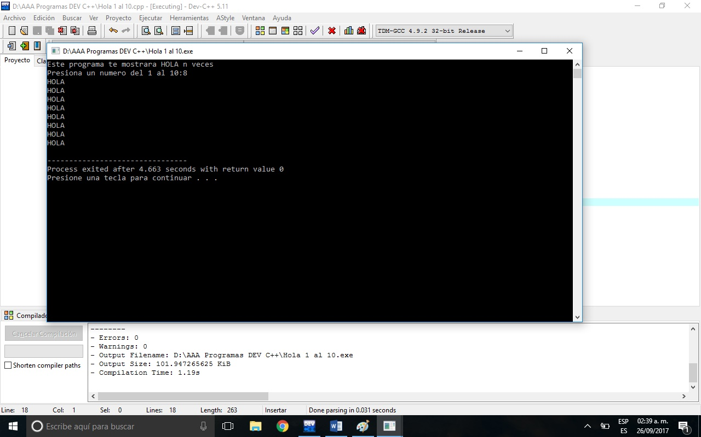

1. **TABLA DEL 3 CON CICLO for**

#include <stdio.h>

int main(){

int j=0;

for(j=1; j<=10; j=j+1){

printf("3x %d=%d\n",j,j*3);

}

}

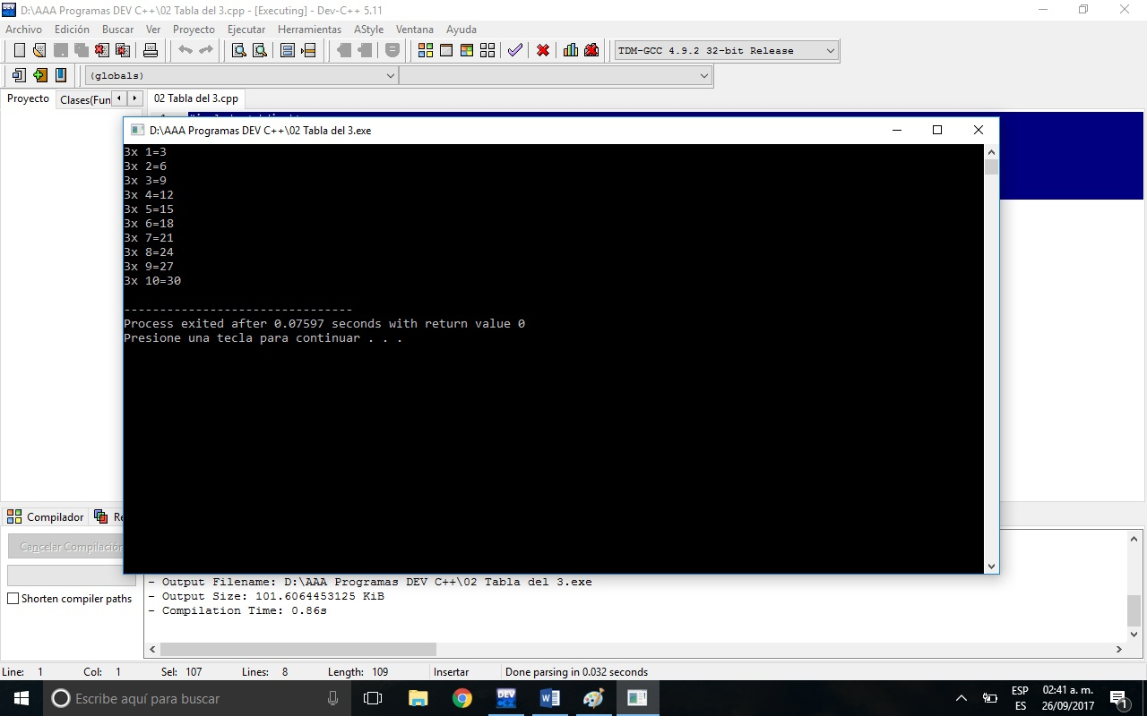

1. **Tabla de n a m con scanf y for anidado**

#include <stdio.h>

int main(){

int j=0;

int k=j+1;

int l;

int m;

printf("Este programa te mostrara las tablas de n a m\n");

printf("Presiona un primer numero:");

scanf("%d",&k);

printf("Presiona un segundo numero:");

scanf("%d",&m);

for(k=k; k<=m; k=k+1){

for(j=1; j<=10; j=j+1){

l=k*j;

printf("%dx%d=%d\n",k,j,l);

}

}

}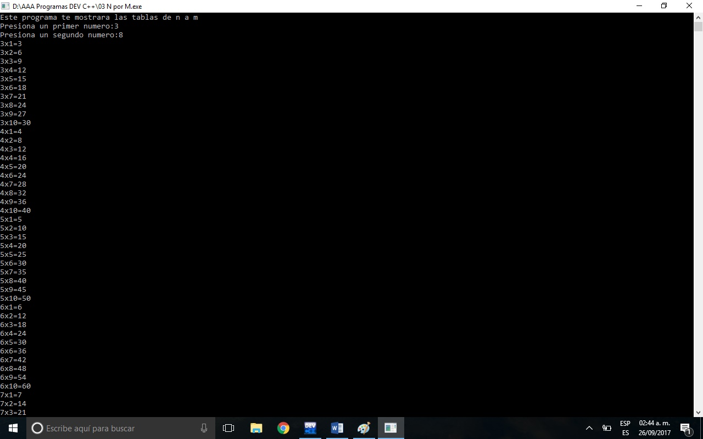

1. **Cuadro de símbolos + con ciclo for anidado**

#include <stdio.h>

int main(){

int j=0;

int k=0;

for(j=1; j<=6; j=j+1){

for(k=1; k<=6; k=k+1){

if(k<6);

printf(" ");

printf("+");

}

printf("\n");

}

}

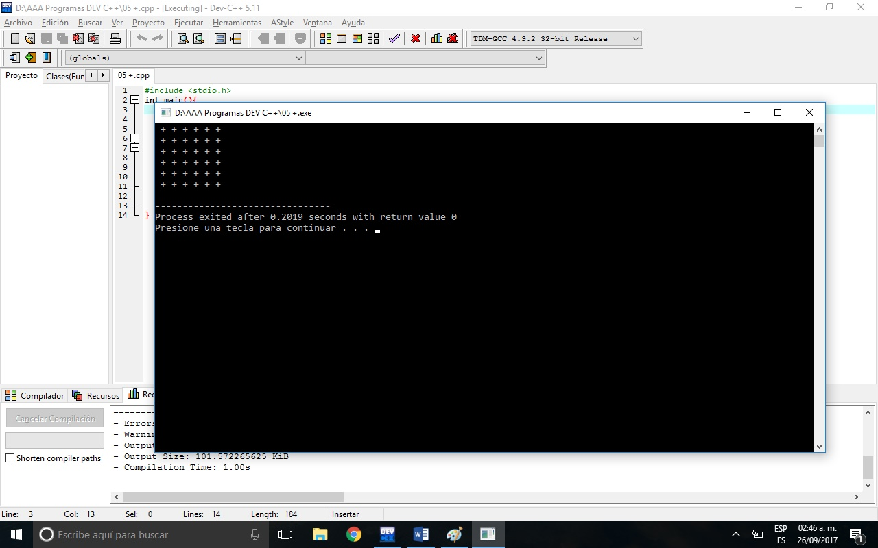

1. **Cuadrado vacío de símbolos +**

#include <stdio.h>

int main(){

int j=0;

int k=0;

for(j=1; j<=6; j=j+1){

if(j==1){

for(k=1; k<=6; k=k+1){

printf("+ ");

}

}

if(j>=2&&j<=5){

for(k=1; k<=6; k=k+1){

if(k==1){

printf("+ ");

}

if(k>=2&&k<=5){

printf(" ");

}

if(k==6){

printf("+ ");

}

}

}

if(j==6){

for(k=1; k<=6; k=k+1){

printf("+ ");

}

}

printf("\n");

}

}

